3.งานป้องกันปราบปราบ
รายงานการปฎิบัติราชการประจำเดือน กุมภาพันธ์ 2568 ของ สภ.ท่าฉาง
วันที่ 4 ก.พ. 2568
เมื่อวันที่ 4 ก.พ.2568 ได้มีการดำเนินการตามโครงการครูแดร์ ร.ต.ท.นิกร วันนิยมครูตำรวจแดร์ (D.A.R.E.) สภ.ท่าฉาง ได้เข้าร่วมเป็นวิทยากรให้ความรู้แก่นักเรียนโรงเรียนวัดอัมพาราม ตาม " โครงการสถานศึกษาปลอดภัย ห่างไกลยาเสพติด" เพื่อเป็นการสร้างภูมิคุ้มกัน และแก้ไขปัญหายาเสพติดในสถานศึกษา

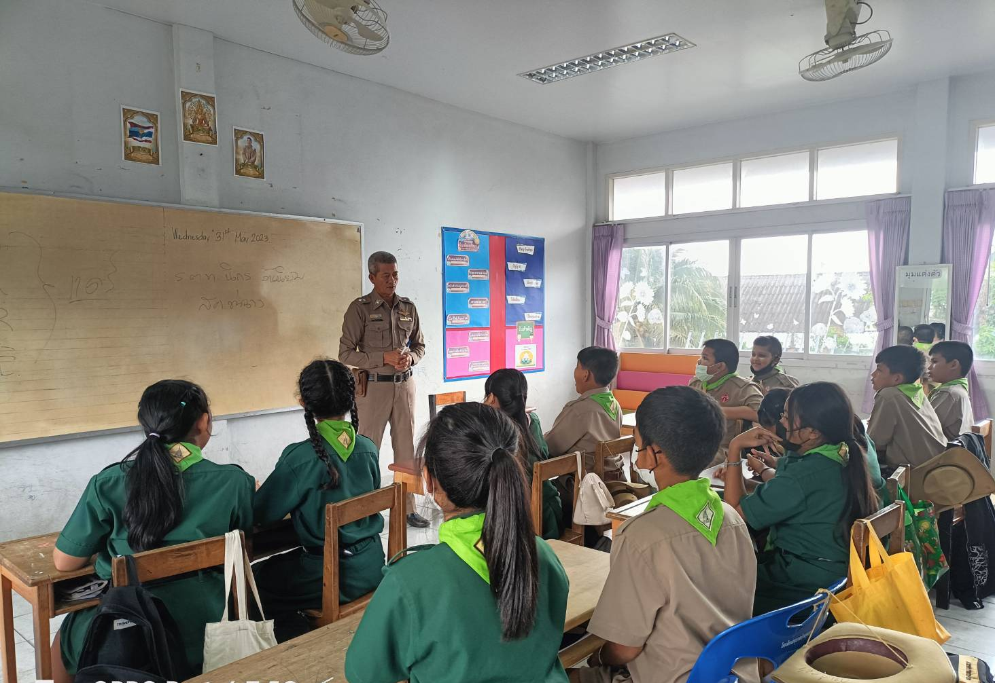

วันที่ 20 ก.พ. 2568
วันที่ 20 ก.พ. 68 เวลา 14.00 น. พ.ต.อ.เชษฐพันธ์ วิชัยดิษฐ ผกก.สภ.ท่าฉาง มอบหมายให้ พ.ต.ท.พงษ์ธวัช เผือกสวัสดิ์ รอง ผกก.ป.สภ.ท่าฉาง พร้อมด้วย ชุด ชมส.สภ.ท่าฉาง ร่วมพิธีเปิดโครงการดำเนินงาน(CBTX)ชุมชนล้อมรักษ์ เพื่อแก้ไขปัญหายาเสพติดในหมู่บ้าน ชุมชน ณ วัดอินทาราม หมู่ที่ 2 บ้านท่าเคย ตำบลท่าฉาง อำเภอท่าฉาง จังหวัดสุราษฎร์ธานี โดยมี นายสุกิจ มีพริ้ง นายอำเภอท่าฉาง เป็นประธานในพิธี

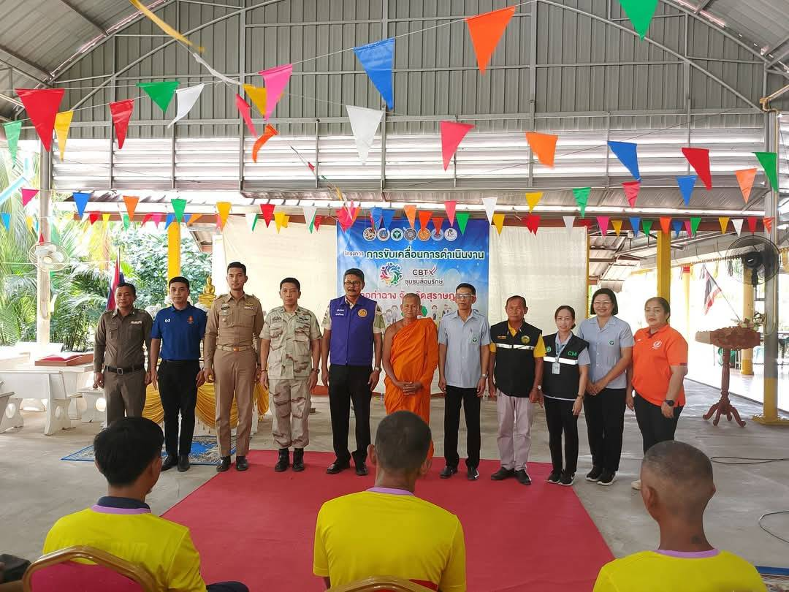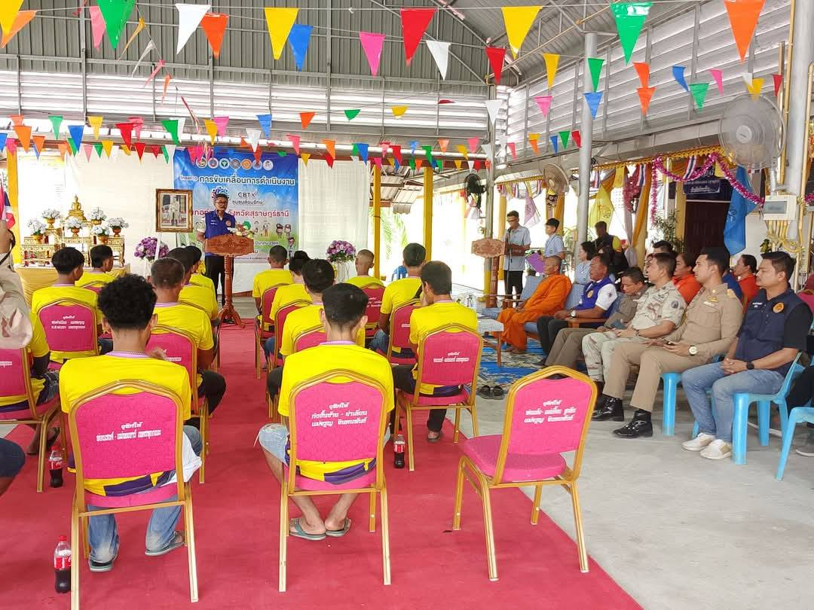

วันที่ 21 ก.พ. 2568
เมื่อวันที่ 21 ก.พ.2565 สภ.ท่าฉาง ได้มีการตรวจเยี่ยมชุมชนบ้านดอนใหญ่ โดยมี พ.ต.ต.สำราญ คงขันธ์ สวป.สภ.ท่าฉาง/หัวหน้าชุดปฎิบัติการชุมชนสัมพันธ์ พร้อมด้วยเจ้าหน้าที่ตำรวจชุดปฎิบัติการชุมชนสัมพันธ์ สภ.ท่าฉาง ลงพื้นที่ตรวจเยี่ยมพบปะกับผู้นำชุมชนในพื้นที่ ชุมชนบ้านดอนใหญ่ ม.7 ต.คลองไทร อ.ท่าฉาง จ.สุราษฎร์ธานี เพื่อสอบถามปัญหาต่างๆ แลกเปลี่ยนแนวคิดและรับฟังข้อเสนอแนะของชาวบ้านในเขตพื้นที่ พร้อมทั้งได้วางแผนจัดกิจกรรมต่างๆของชุมชนร่วมกันของตำรวจกับชาวบ้านในท้องที่ให้เป็นไปได้อย่างดีต่อไป

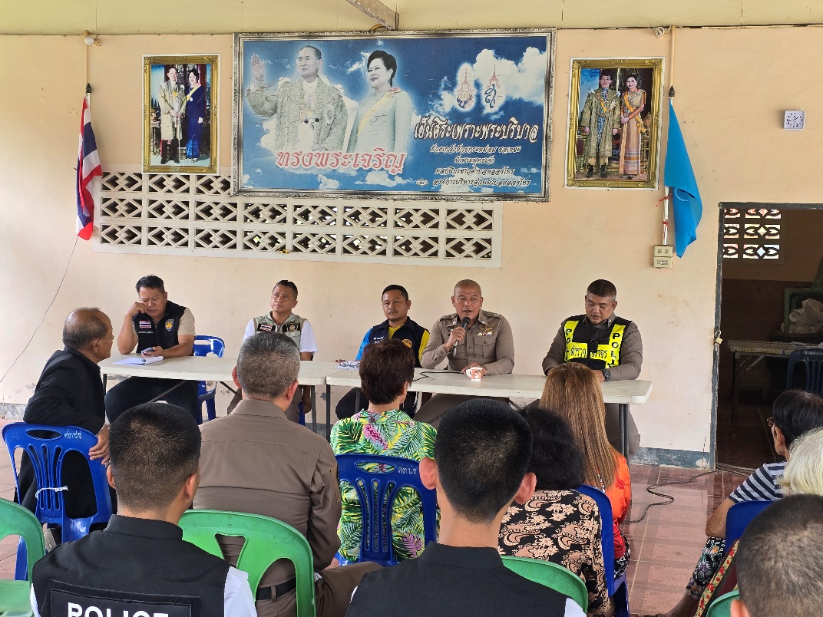

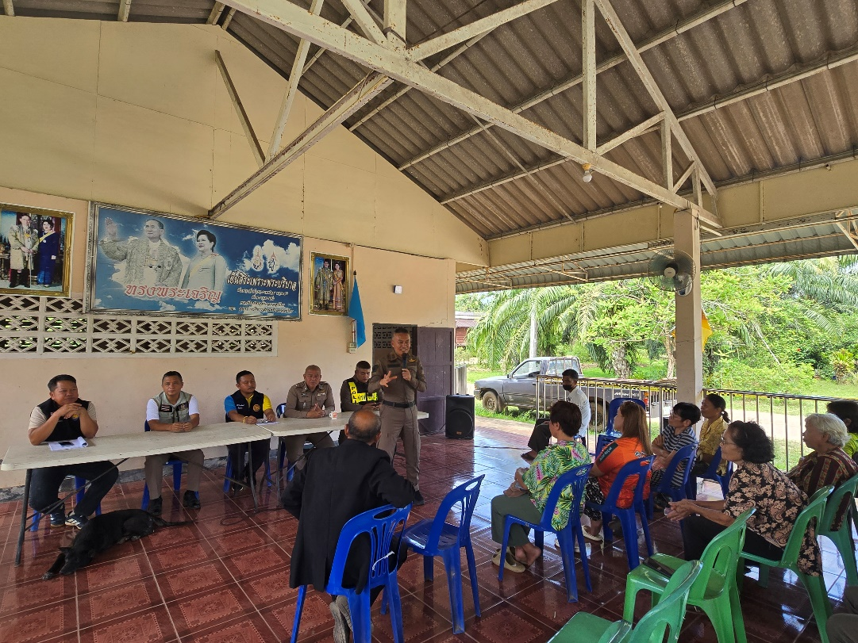

วันที่ 25 ก.พ. 2568
เมื่อวันที่ 25 ก.พ.68 เวลา 10.00-12.00 น. ด.ต.พงศ์ทรรศ เหมวิเศษ ผบ.หมู่.จร./ชุดปฎิการชุมชนสัมพันธ์ สภ.ท่าฉาง ได้เป็นวิทยากรบรรยายให้ความรู้เรื่องอาชญากรรมทางเทคโนโลยีและความรู้เกี่ยวกับกฎหมายจราจร,การแข่งรถในทางและการสวมหมวกนิรภัย 100% โดยมีประชาชนในพื้นที่เข้ารับฟังการบรรยายประมาณ 60 คน ณ หอประชุมที่ว่าการอำเภอท่าฉาง

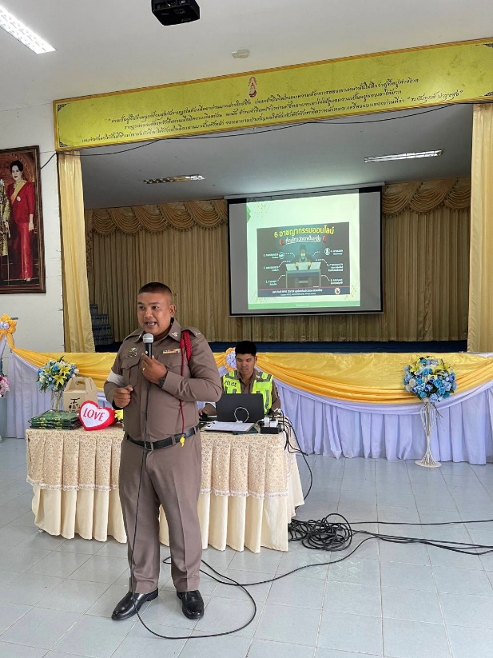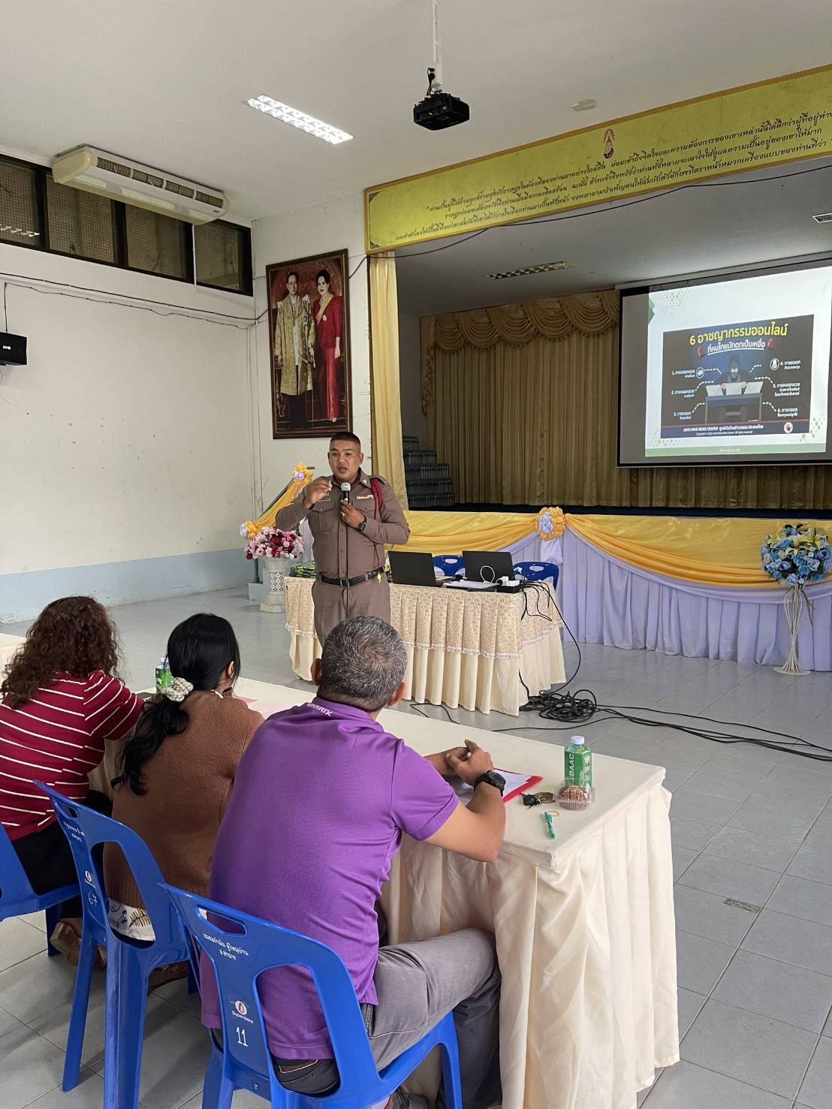

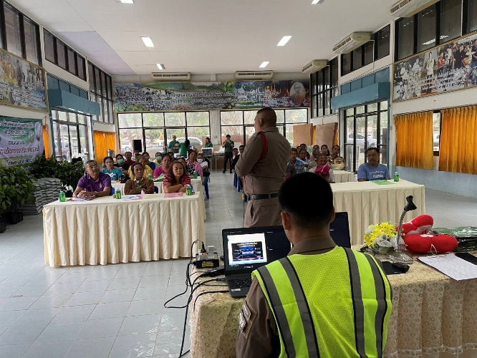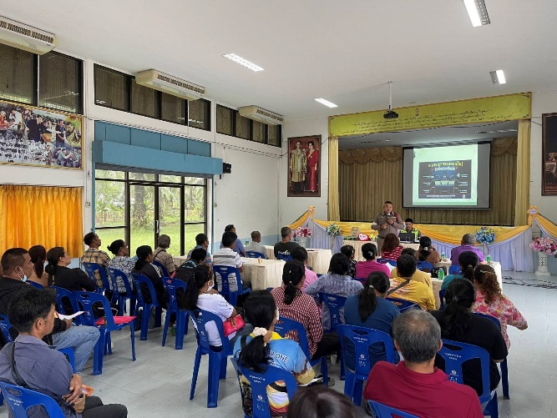

วันที่ 27 ก.พ. 2568
เมื่อวันที่ 27 ก.พ.68 เวลา 09.30 - 12.00 น. ภายใต้อำนวยการของ พ.ต.อ.เชษฐพันธ์ วิชัยดิษฐ ผกก.สภ.ท่าฉาง พ.ต.ท.พงษ์ธวัช เผือกสวัสดิ์ รอง ผกก.ป.ฯ พ.ต.ต.สำราญ คงขันธ์ สวป.ฯ มอบหมายให้ ร.ต.อ.นิกร
วันนิยม รอง สว(ป.) สภ.ท่าฉาง พร้อมด้วย ด.ต.พงศ์ทรรศ เหมวิเศษ ผบ.หมู่(จร.)สภ.ท่าฉาง เจ้าหน้าที่ตำรวจชุดชุมชนมวลชนสัมพันธ์ สภ.ท่าฉาง เป็นวิทยากรบรรยายให้ความรู้เรื่อง ยาเสพติดให้โทษ ให้ความรู้กฎหมายจราจร รณรงค์ให้สวมหมวกนิรภัย พร้อมประชาสัมพันธ์อาชญากรรมทางเทคโนโลยี ให้แก่ผู้เข้าร่วมโครงการการขับเคลื่อนการดำเนินงาน CBTX ชุมชนล้อมรักษ์ ณ ศาลาวัดอินทาราม ม.2 ต.ท่าเคย อ.ท่าฉาง จ.สุราษฎร์ธานี
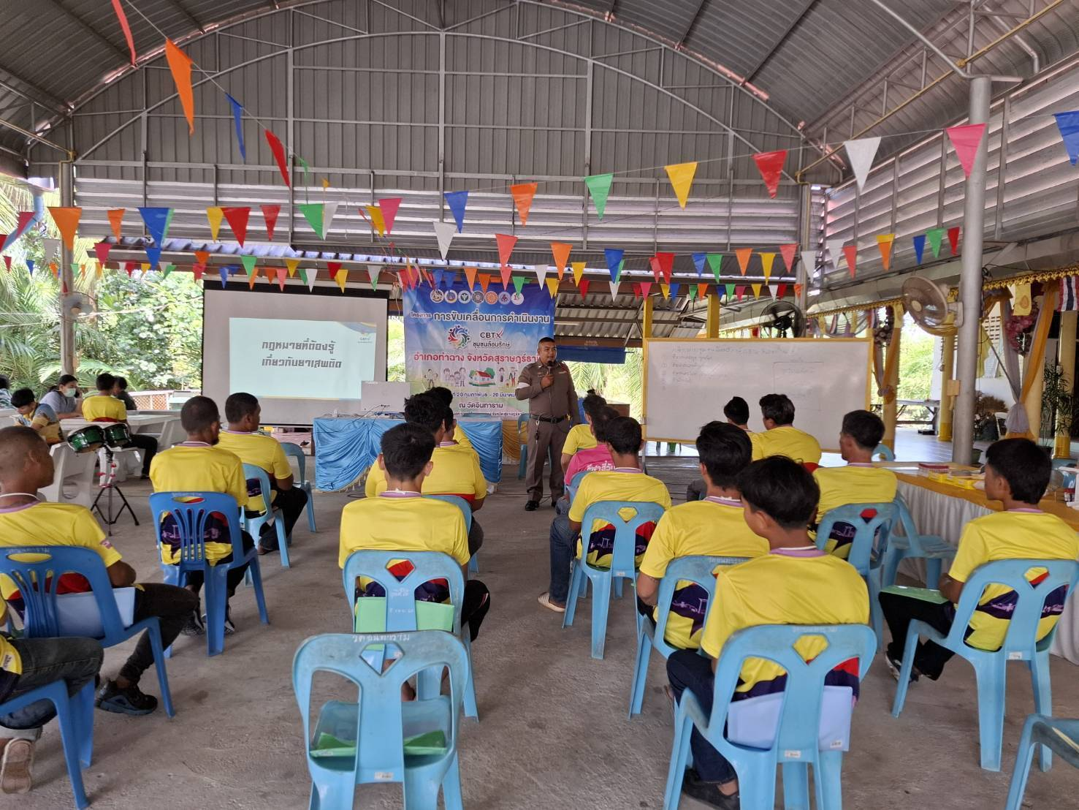

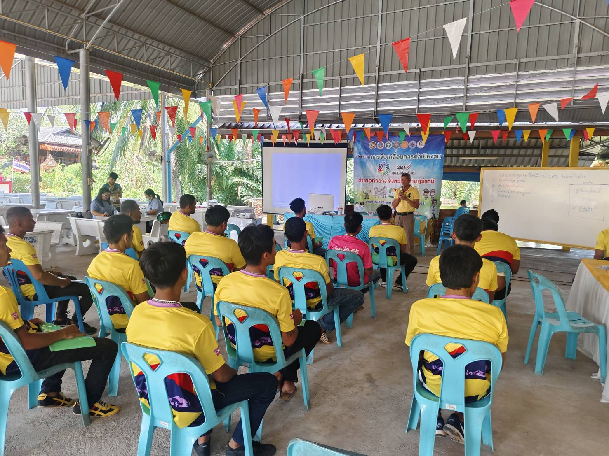
ช่วงวันที่ 1 ก.พ.2568 ถึง 28 ก.พ.2568 ร้อยเวร 2-0 สายตรวจรถยนต์ ได้มีการออกตรวจจุดเสี่ยง จุดล่อแหลม ร้านสะดวกซื้อในพื้นที่ เพื่อป้องกันเหตุ สร้างความอุ่นใจ และรักษาความปลอดภัยให้แก่​​ประชาชน จำนวน 84 ครั้ง
